Entrega | # Participantes | José Gouveia | Rodrigo Velosa | Ricardo Pereira | Descrição
RT06 | 3 | X | X | X | Resolução de problemas antigos no cubo de dados
RT06 | 3 | X | X | X | Resolução de problemas antigos no cubo de dados
RT06 | 3 | X | X | X | Resolução de problemas antigos no cubo de dados
RT06 | 3 | X | X | X | Resolução de problemas antigos no cubo de dados
RT06 | 3 | X | X | X | Resolução de problemas antigos no cubo de dados
RT06 | 3 | X | X | X | Resolução de problemas antigos no cubo de dados
RT06 | 3 | X | X | X | Resolução de problemas antigos no cubo de dados
RT06 | 3 | X | X | X | Resolução de problemas antigos no cubo de dados
RT06 | 3 | X | X | X | Resolução de erros relacionado com a criaçao correcta do ficheiro .csv
RT06 | 3 | X | X | X | Resolução de erros relacionado com a criaçao correcta do ficheiro .csv
RT06 | 3 | X | X | X | Resolução de erros relacionado com a criaçao correcta do ficheiro .csv
RT06 | 3 | X | X | X | Resolução de erros relacionado com a criaçao correcta do ficheiro .csv
RT06 | 3 | X | X | X | Resolução de erros relacionado com a criaçao correcta do ficheiro .csv
RT07 | 3 | X | X | X | Procura na net das bibliotecas e exemplos em java
RT07 | 3 | X | X | X | Procura na net das bibliotecas e exemplos em java
RT07 | 3 | X | X | X | Procura na net das bibliotecas e exemplos em java
RT07 | 3 | X | X | X | Criação da classe dinamica em JAVA de criação de data basket
RT07 | 3 | X | X | X | Criação da classe dinamica em JAVA de criação de data basket
RT07 | 3 | X | X | X | Criação da classe dinamica em JAVA de criação de data basket
RT07 | 3 | X | X | X | Criação da classe dinamica em JAVA de criação de data basket
RT07 | 3 | X | X | X | Criação da classe dinamica em JAVA de criação de data basket
RT07 | 3 | X | X | X | Elaboração das query's SQL para o TASKDATA1
RT07 | 3 | X | X | X | Elaboração das query's SQL para o TASKDATA1
RT07 | 3 | X | X | X | Elaboração das query's SQL para o TASKDATA1
RT07 | 3 | X | X | X | Elaboração das query's SQL para o TASKDATA1
RT07 | 3 | X | X | X | Elaboração das query's SQL para o TASKDATA1
RT08 | 3 | X | X | X | Brainstorm sobre exemplos de valor para a empresa para os proximos TASKDATA's
RT08 | 3 | X | X | X | Brainstorm sobre exemplos de valor para a empresa para os proximos TASKDATA's
RT08 | 3 | X | X | X | Elaboração das query's SQL para o TASKDATA2
RT08 | 3 | X | X | X | Elaboração das query's SQL para o TASKDATA2
RT08 | 3 | X | X | X | Elaboração das query's SQL para o TASKDATA2
RT08 | 3 | X | X | X | Elaboração das query's SQL para o TASKDATA3
RT08 | 3 | X | X | X | Elaboração das query's SQL para o TASKDATA3
RT08 | 3 | X | X | X | Elaboração das query's SQL para o TASKDATA3
RT08 | 3 | X | X | X | Elaboração do codigo JAVA para correr as transformações automaticamente
RT08 | 3 | X | X | X | Elaboração do codigo JAVA para correr as transformações automaticamente
RT08 | 3 | X | X | X | Elaboração do codigo JAVA para correr as transformações automaticamente
RT08 | 3 | X | X | X | Elaboração do codigo JAVA para correr as transformações automaticamente
RT08 | 3 | X | X | X | Elaboração do codigo JAVA para correr as transformações automaticamente
RT08 | 3 | X | X | X | Elaboração do codigo JAVA para correr as transformações automaticamente
RT08 | 3 | X | X | X | Correcção de erros de transformaçao para mdb
RT08 | 3 | X | X | X | Correcção de erros de transformaçao para mdb
RT08 | 3 | X | X | X | Correcção de erros de transformaçao para mdb
RT08 | 3 | X | X | X | Prints para o relatorio
RT08 | 3 | X | X | X | Prints para o relatorio
RT08 | 3 | X | X | X | Finalização do Relatorio
RT08 | 3 | X | X | X | Finalização do Relatorio
RT08 | 3 | X | X | X | Finalização do Relatorio
RT08 | 3 | X | X | X | Finalização do Relatorio

- Esquema em estrela

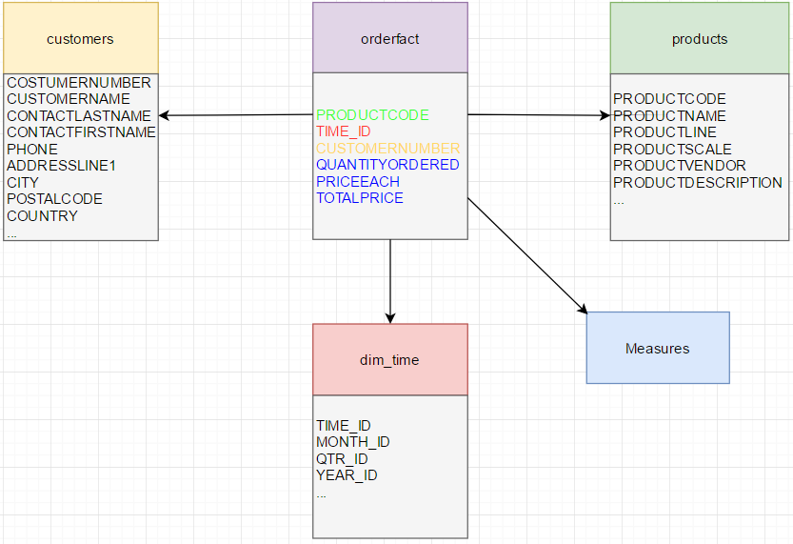

(3) Modelos E-R

Para a realização destes três modelos decidimos escolher três países: França, Estados Unidos e Japão. A diferença entre os três modelos vai estar no atributo TOTALPRICE visto que será utilizado Euro, Dollars e Ienes nestes três países respetivamente.

(3.1) França

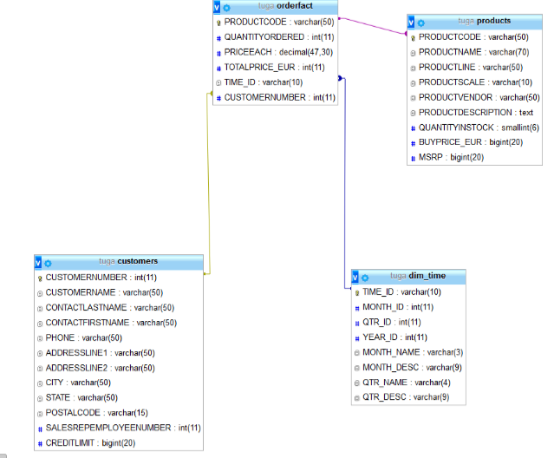

Diferenças:

OrderFact – remoção dos atributos: ORDERDATE, REQUIREDDATE, SHIPPEDDATE, STATUS, COMMENTS, CUSTOMERNUMBER, QTR_ID, MONTH_ID e YEAR_ID.

(3.2) Estados Unidos

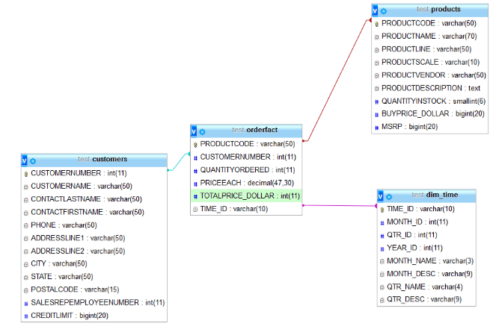

Diferenças:

OrderFact – remoção dos atributos: ORDERDATE, REQUIREDDATE, SHIPPEDDATE, STATUS, COMMENTS, CUSTOMERNUMBER, QTR_ID, MONTH_ID e YEAR_ID.

(3.3) Japão

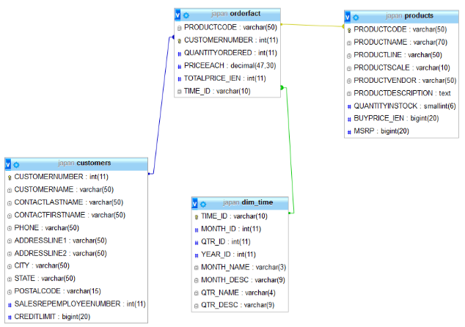

Diferenças:

OrderFact – remoção dos atributos: ORDERDATE, REQUIREDDATE, SHIPPEDDATE, STATUS, COMMENTS, CUSTOMERNUMBER, QTR_ID, MONTH_ID e YEAR_ID.

(4) Fontes de dados

Criamos as fontes de dados em Excel, CSV e Access através do Spoon do Data Integration e para tal fizemos um esquema de transformação para cada tipo de fonte.

(4.1) Fonte de dados CSV (França)

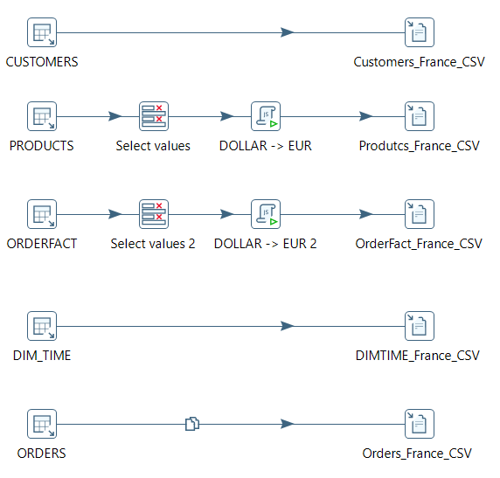

(4.1.1) Query Customers

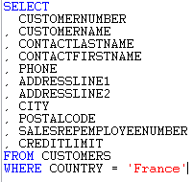

(4.1.2) Query Products

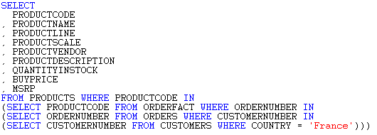

(4.1.3) Query Orderfact

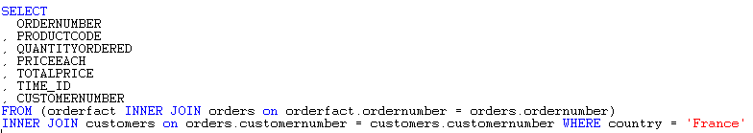
(4.1.4) Query Dim_Time

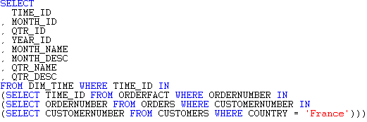

(4.1.5) Query Orders

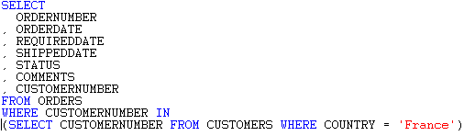

(4.2) Fonte de dados Excel (USA)

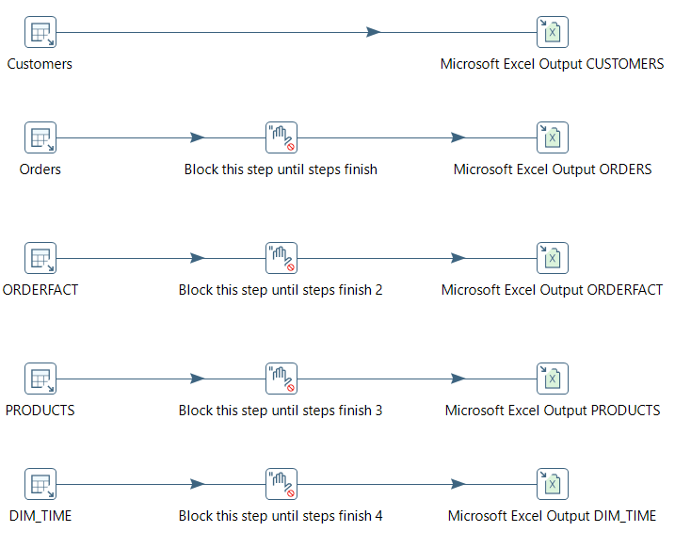

(4.2.1) Query Customers

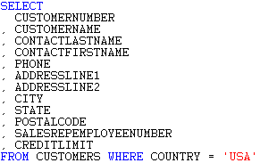

(4.2.2) Query Orders

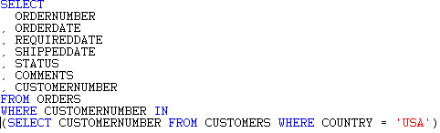

(4.2.3) Query Orderfact

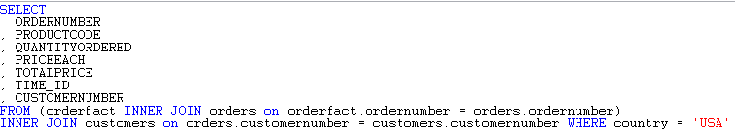

(4.2.4) Query Products

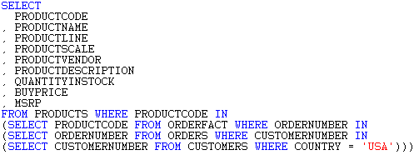

(4.2.5) Query Dim_Time

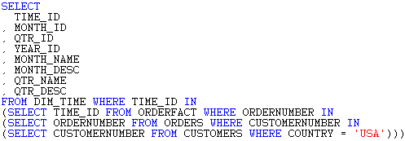

(4.3) Fonte de dados Access (Japão)

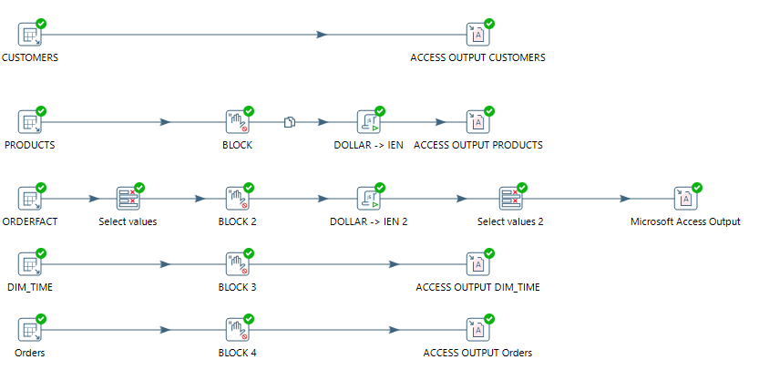

(4.3.1) Query Customers

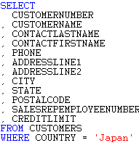

(4.3.2) Query Products

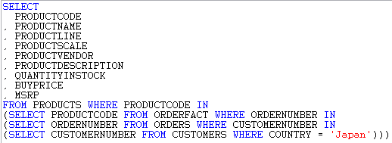

(4.3.3) Query Orderfact

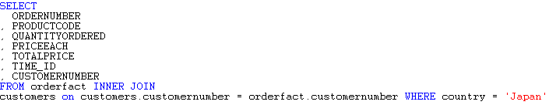
(4.3.4) Query Dim_Time

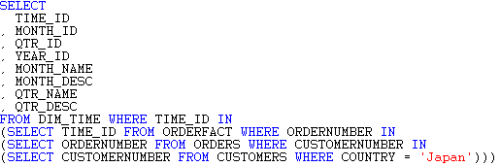

(4.3.5) Query Orders

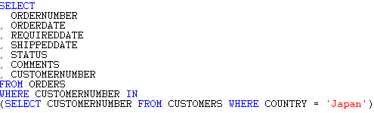

(5) Transformação Datawarehouse
(5.1) Transformação customers

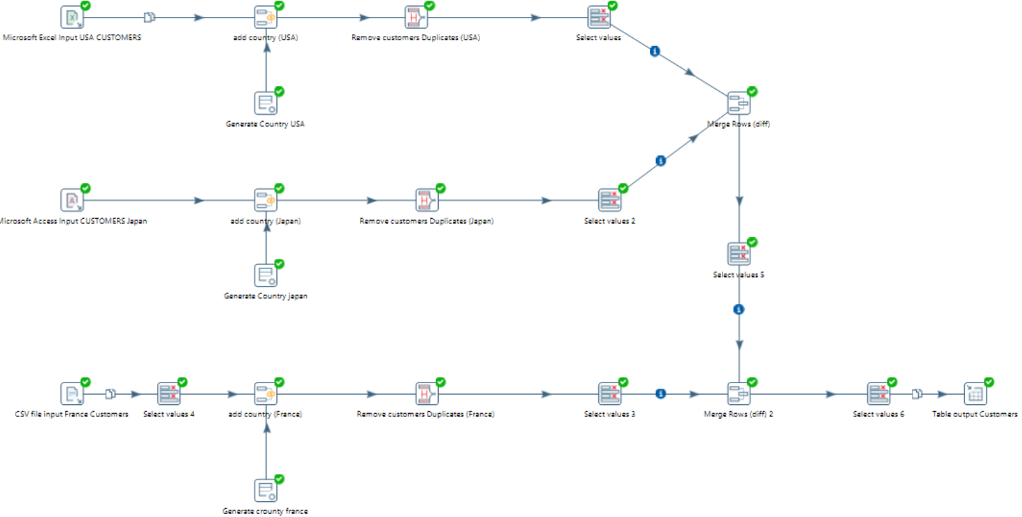

(5.2) Transformação products

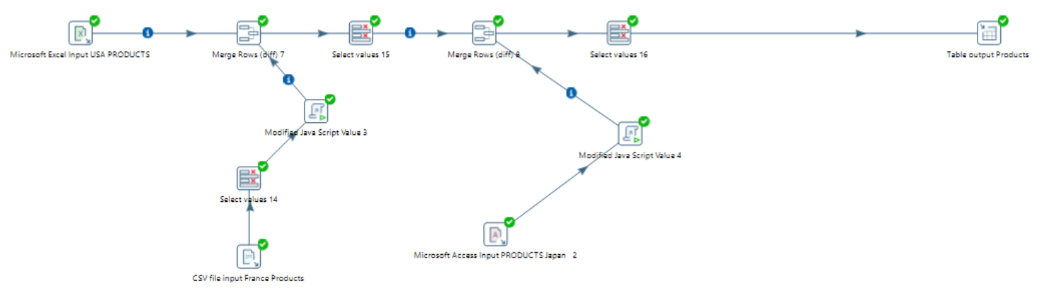

(5.3) Transformação Dim_Time

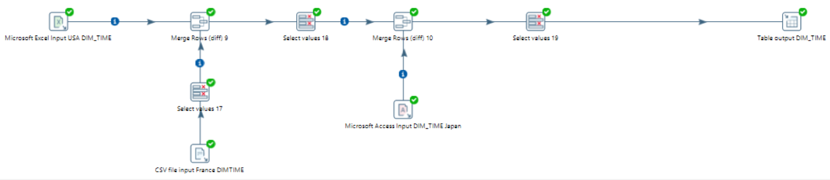

(5.4) Transformação Orderfact

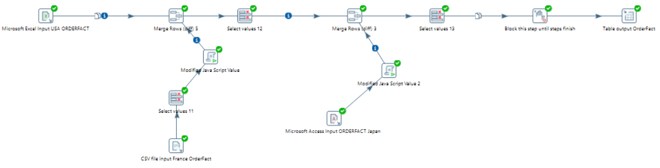

6) Repositório de dados phpmyadmin

Todos os dados foram exportados com sucesso para o phpmyadmin.

(6.1) Tabela Products

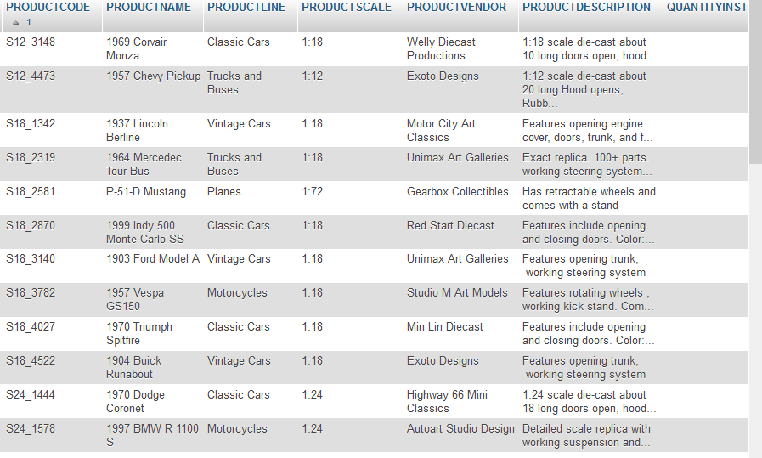

(6.2) Tabela Dim_Time

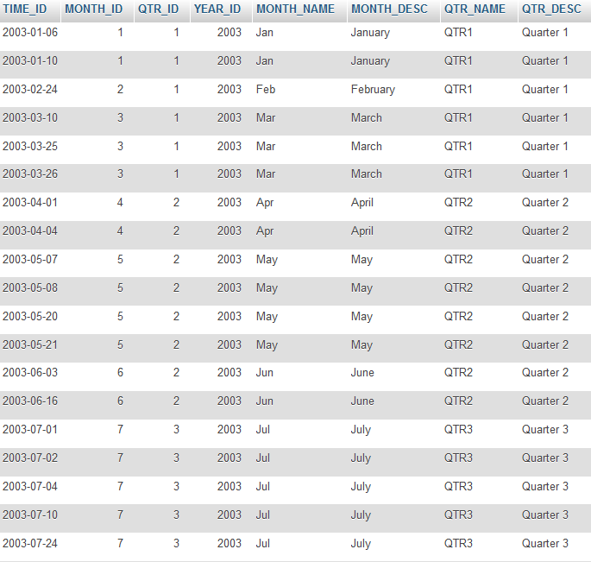

(6.3) Tabela Customers

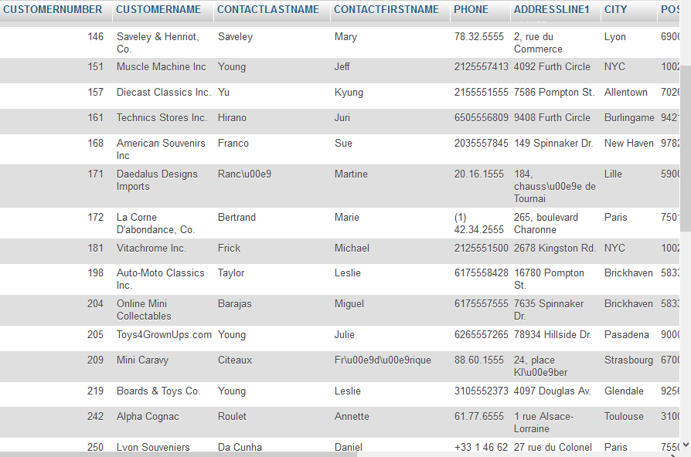

(6.4) Tabela Orderfacts

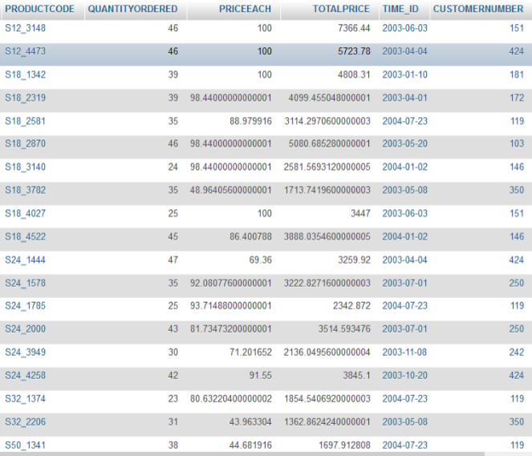

7. Cubo de Dados

7.1 Criação do Schema
Com os dados de uma amostra inseridos na base de dados, realizamos a criação do schema do cubo de dados. Primeiro fazemos a conexão a base de dados, representado na figura seguinte.

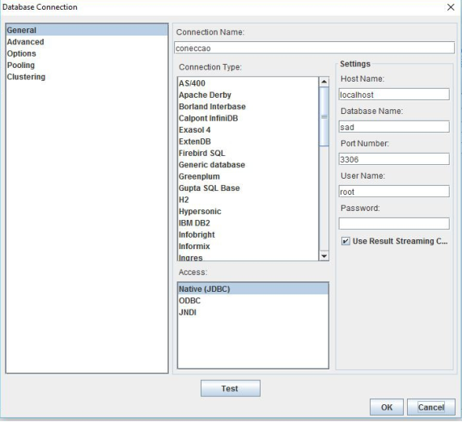

Depois, passamos ao schema do cubo de dados, onde definimos a tabela de factos com as suas três tabelas de dimensão e as métricas (como representado na seguinte figura).

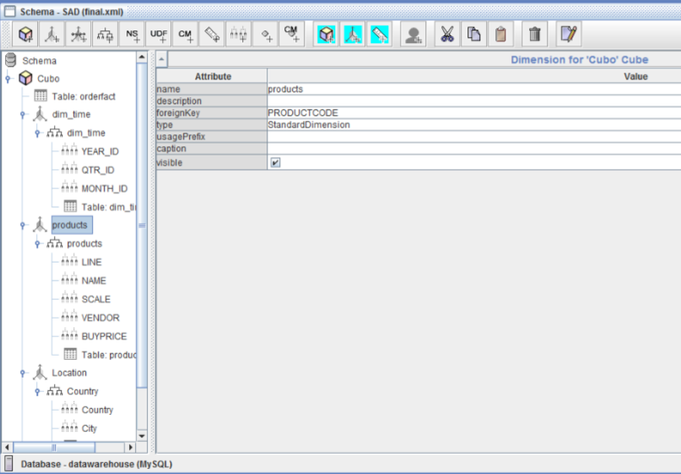
7.2 Criação do Cubo de Dados
Com o schema do cubo de dados completo, passamos para a criação do cubo de dados usando o pentaho. No inicio começamos por aceder a página do pentaho através do link http://localhost:8080/pentaho/Home. A primeira configuração efetuada foi a conexão da base de dados local, criando uma nova conexão. Como na figura seguinte.

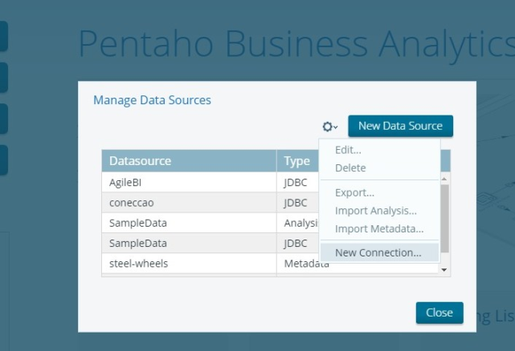

Na nova conexão foi necessário indicar os dados para fazer a ligação com a BD local (ilustrado na seguinte figura).

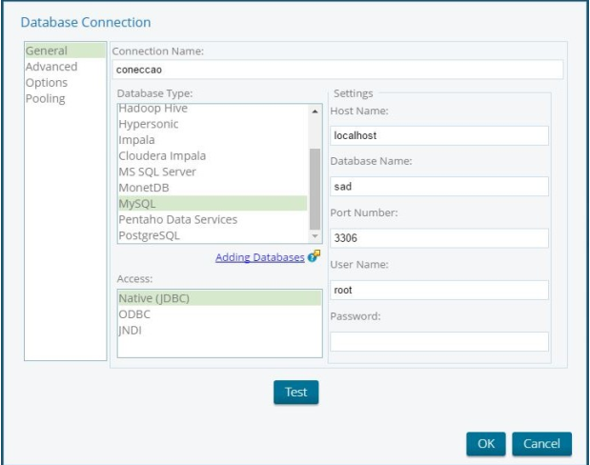

Depois de fazer a conexão do pentaho com a BD local, passamos por importar o schema criado anteriormente e associamos a nova conexão (como na figura seguinte).

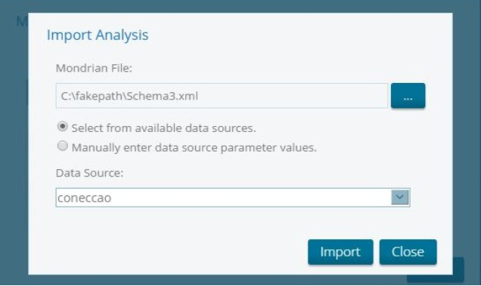

Por ultimo a visualização do cubo de dados, criando uma nova vista Jpivot indicando o schema e o cubo de dados criado anteriormente (como na figura seguinte).

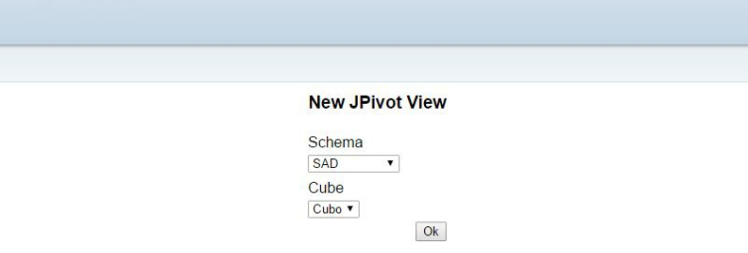

Na seguinte figura podemos ver o cubo criado corretamente.

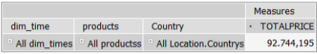

8. Operações OLAP sobre o Cubo de Dados

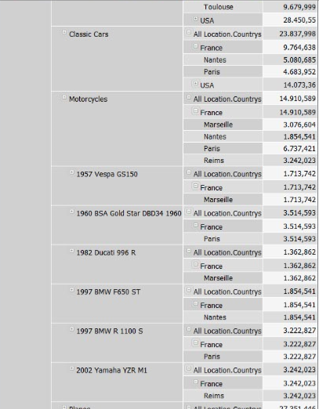
8.1. Drill Down All locations → Country → França; All products → Motorcycles

8.2. Roll Up em produtos do exemplo anterior

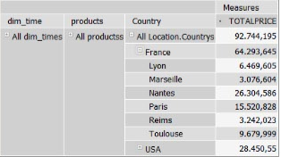

8.3. Drill Down All Dim_times → Year → Quarters

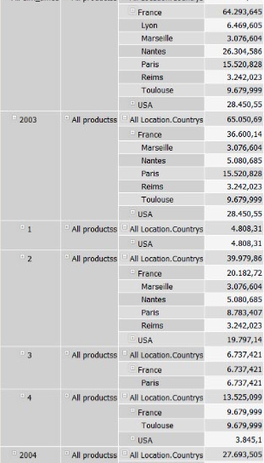
9. Criação dos ficheiros CSV
Usando o kettle do pentaho, começamos por criar três transformações com três conjunto de dados relevantes para as tarefas de data mining.

9.1 TASKDATA1

Relativamente ao TASKDATA1, foi retirado as colunas ordernumber, customernumber e productline das tabelas orderfact, products e customers, fazendo um inner join entre orderfact e products juntamente com um inner join com customers. Este TASKDATA é um bastante geral e permite obter regras de associação usando toda a informação colecionada em relação à todos os países, todos os anos e todos os produtos.

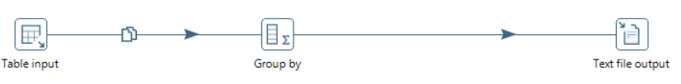
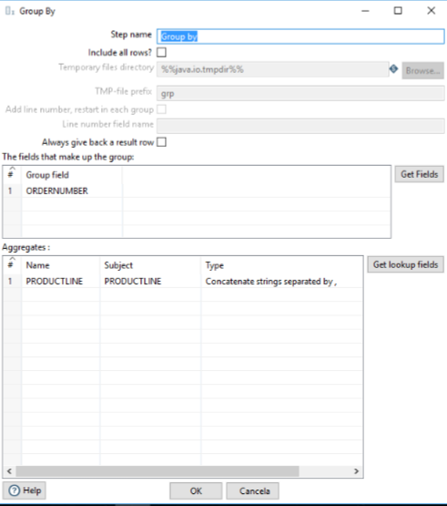

9.2 TASKDATA2

Esta TASKDATA refere-se à todas as compras realizadas por dois clientes muito importantes para a empresa, Mini Wheels Co. e Mini Gifts Distributors Ltd. Não é colocado o Group By nem a tranformação como a que mostrámos no exemplo anterior porque é igual. A única coisa que foi mudada neste exemplo foi a query.

9.3TASKDATA3

Por fim, esta TASKDATA refere-se a 3 países de forma a saber como está correndo as vendas naquela região do mundo. Para tal foram escolhidos três países vizinhos França, Espanha e Portugal. Tal como no exemplo anterior não é necessário mostrar o Group By nem a transformação.

10. Regras de associação
Através dos dados analisados pelo WEKA, obtemos as seguintes regras de associação.

10.1 TASKDATA1

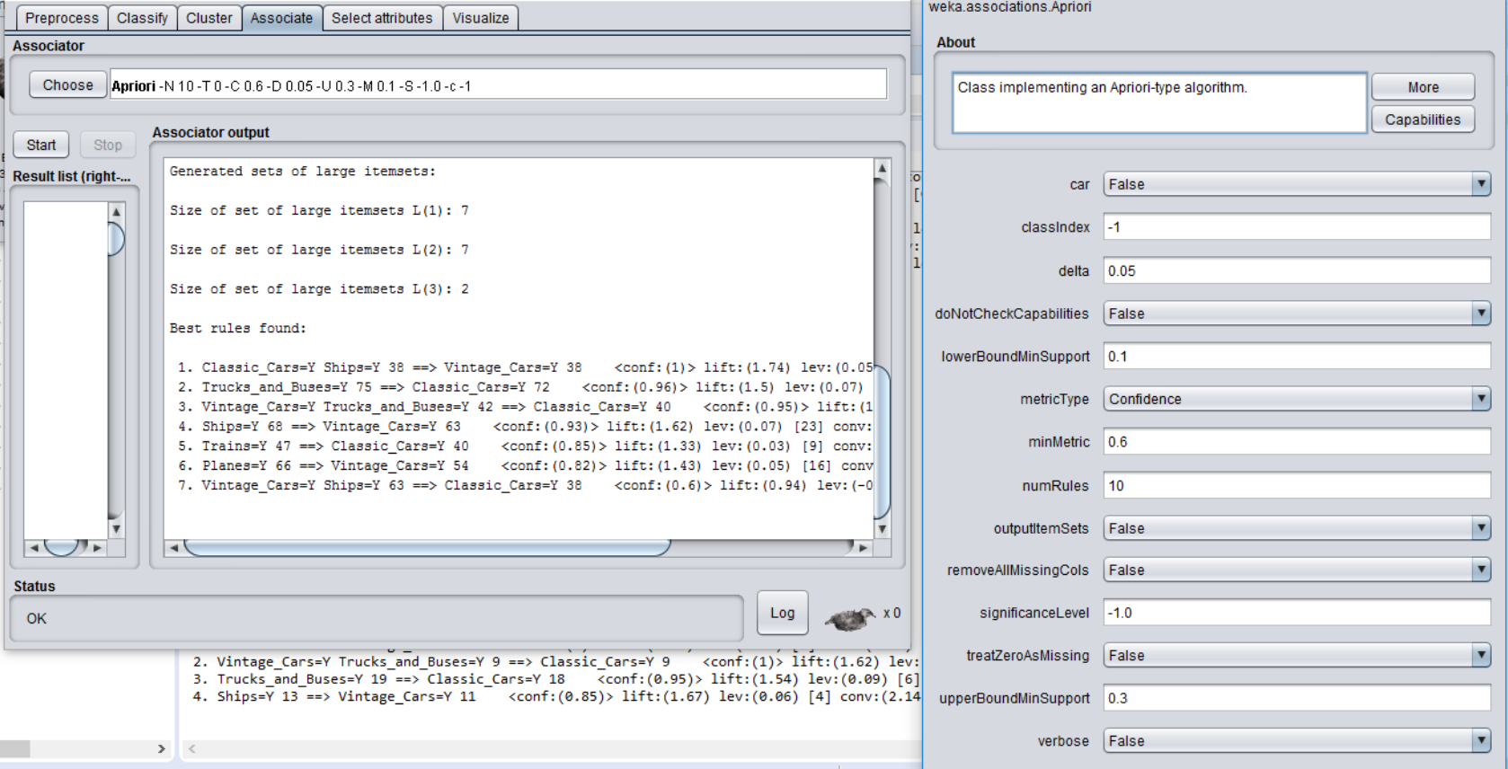

10.2 TASKDATA2

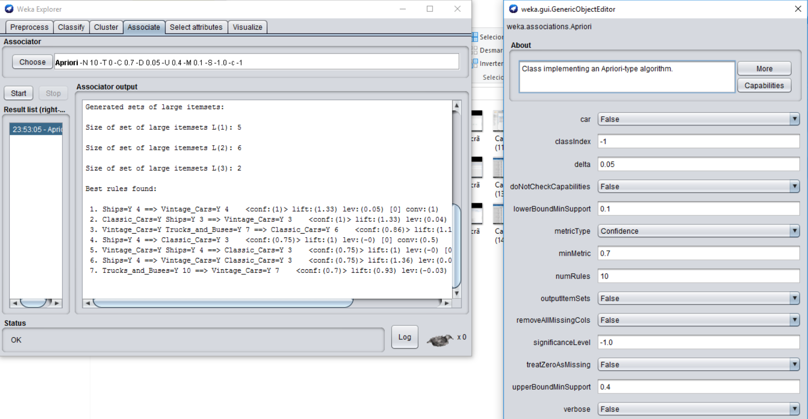
10.3 TASKDATA3

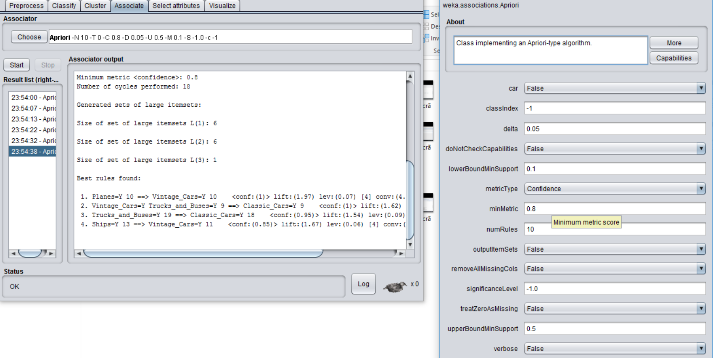

Para a realização das regras de associação e a criação do ficheiro ARFF foi desenvolvido o código Java mostrado nos Anexos.
12. Problemas e Observações

Desde logo tivemos problemas com a instalação do pentaho BI server. A resolução desse problema passou por mudar as variáveis de ambiente relativas ao JAVA, nomeadamente as do jdk e jre, dando o caminho de instalação de cada um. Numa fase futura os problemas continuaram e mais alguns e então decidimos instalar a versão mais recente do software.
Posteriormente, tivemos um erro estranho na transformação dos ficheiros MDB. Muito tempo foi perdido por causa de um erro que tinha a haver com a precisão. O erro foi resolvido ao adicionar os atributos um a um. Em relação ao cubo não foi possível a sua conclusão na primeira fase porque devido a estrura das tabelas da nossa base de dados não era possível criar uma dimensão na localização (Country/City). Para resolver este problema, decidimos eliminar a tabela intermédia Orders. Esta solução causou repercussões nas transformações anteriores e por causa disso foi perdido muito tempo em alterar essas transformações.
Na segunda fase, tivemos um problema porque os jars que estavam no moodle para integrar não eram correctos de acordo com a nossa versão do pentaho porque a estrutura das pastas e os próprios jars, mudaram. Por isso foi necessário uma pesquisa exaustiva de forma a resolver o problema. Devido ao problema acima, não foi possível correr corretamente as transformações em JAVA.
De seguida, já com os ficheiros CSV com os dados relevantes para o Market Basket foi desenvolvida pelo grupo uma classe em JAVA, não seguindo exemplos sugeridos.
Um último problema que tivemos foi em relação aos valores de confiança e de suporte. Tivemos problemas em escolher o valor ideal tendo em conta que os dados estão sempre a variar e diferentes dados requerem diferentes valores de confiança e de suporte.

13. Anexos

13.1. Anexo 1 – Código Java Main

import java.io.FileReader;
import java.util.ArrayList;
import org.pentaho.di.core.KettleEnvironment;
import org.pentaho.di.trans.Trans;
import org.pentaho.di.trans.TransMeta;
import weka.associations.Apriori;
import weka.core.converters.ConverterUtils.DataSource;
import weka.core.Instances;
public class Main {
public static void main (String[] args) throws Exception
{
//reader();
//gerar os ficheiros arff
ArrayList<String> listFiles = new ArrayList<>();
for (int i = 1; i <= 3; i++)
{
String file = "C:\\Users\\topog\\Desktop\\pdi-ce-7.0.0.0-25\\TASKDATA" + i;
transform(file + ".ktr");
listFiles.add(file + ".arff");
FileReader fr = new FileReader(file + ".csv");
Data cc = new Data (fr,i);
cc.readLines();
cc.buildAttributes();
cc.builData();
cc.write();
}
for (String path : listFiles)
{
System.out.println(path + "\n");
DataSource source = new DataSource(path);
Instances data = source.getDataSet();
Apriori model = new Apriori();
model.setDelta(0.05);
model.setLowerBoundMinSupport(0.1);
model.setMinMetric(0.6);
model.setUpperBoundMinSupport(0.4);
model.buildAssociations(data);
System.out.println(model);
}
}
public static void transform (String pathName) throws Exception
{
KettleEnvironment.init();
TransMeta transMeta = new TransMeta(pathName);
Trans trans = new Trans(transMeta);

trans.execute(null);
trans.waitUntilFinished();
if (trans.getErrors() > 0)
{
throw new RuntimeException("there were some errors during the transformation execution");
}
}
}
13.2. Anexo 2 – Código Java Data Class

import java.io.File;
import java.io.FileOutputStream;
import java.io.FileReader;
import java.io.IOException;
import java.io.OutputStreamWriter;
import java.io.Writer;
import java.lang.reflect.Array;
import java.util.ArrayList;

import com.opencsv.CSVReader;

public class Data {
private CSVReader file;
private ArrayList<String> attributes;
private ArrayList<String> dataValues;
private ArrayList<String[]> lines;
private int numberFile;
public Data(FileReader csv, int numberFile)
{
this.numberFile = numberFile;
this.file = new CSVReader(csv);
attributes = new ArrayList<>();
dataValues = new ArrayList<>();
lines = new ArrayList<>();
}
//metodo para ler do ficheiro e formatar os valores
public void readLines() throws IOException
{
String [] line = file.readNext();
//le dos ficheiros
while(line != null)
{
line = file.readNext();
lines.add(line);
}
//formata os valores
for (String [] aa : lines)
{
try
{
int a = lines.indexOf(aa);
if (aa[0].contains(","))
{
String [] bb;
bb = aa[0].split(", ");
lines.set(a, bb);
}
}catch (Exception e) {
break;
}
}
}

public void buildAttributes()
{
//listagens de attributos existentes na amostra de dados
for (String [] aa : lines)
{
try
{
for (String a : aa)
{
if (!attributes.contains(a))
{
attributes.add(a);
}
}
}catch (Exception e) {
// TODO: handle exception
}
}

//novo codigo

ArrayList<String> remove = new ArrayList<>();
for (String values : attributes)
{
int i = attributes.indexOf(values);
if (Character.isWhitespace(values.charAt(0)))
{
remove.add(attributes.get(i));
}
}
for (String values : remove)
{
attributes.remove(values);
}
}
public void builData()
{
try
{
ArrayList<String> aux = new ArrayList<>();
for (String a : attributes)
{
aux.add(a);
aux.add(" ");
}

for (String [] aa : lines)
{
String res = "";
int i = 1;
for (String jessus : attributes)
{
if(i++ == attributes.size() )
{
res += "?";
}else
{
res += "?,";
}
}
//res = "?,?,?,?,?,?,?";
StringBuilder gg = new StringBuilder(res);
for (String a : aa)
{
if (Character.isWhitespace(a.charAt(0)))
{
a = a.substring(1);
}

if (aux.contains(a))
{
int index = aux.indexOf(a);

gg.setCharAt(index,'Y');

}
}
res = gg.toString();
dataValues.add(res);
}
}catch (Exception e) {
// TODO: handle exception
}

for (String values : attributes)
{
int index = attributes.indexOf(values);
values = values.replace(" ", "_");
attributes.set(index, values);
}

}

public ArrayList<String> getDataValues()
{
return dataValues;
}
public ArrayList<String> getAttributes()
{
return attributes;
}
public void write ()
{
String path = "C:\\Users\\topog\\Desktop\\pdi-ce-7.0.0.0-25\\TASKDATA" + numberFile + ".arff";
File file = new File(path);
try
{
Writer arff = new OutputStreamWriter(new FileOutputStream(file),"UTF8");
arff.append("@Relation TASKDATA" + numberFile +"\n");
for (String values : attributes)
{
arff.append("@Attribute ").append(values).append(" {'?',Y}\n");
}
arff.append("\n@data\n");
for (String values : dataValues)
{
arff.append(values).append("\n");
}

arff.close();

}catch (Exception e) {
// TODO: handle exception
}
}
}

